|  |
| --- |
| 1.Маркетинговая среда. Факторы макросреды и микросреды.  Их характеристика и влияние на маркетинг фирмы.  2.Комплекс маркетинга: определение и характеристика основных элементов  Тесты Список использованных источников |

1. Маркетинговая среда. Факторы макросреды и микросреды.

Их характеристика и влияние на маркетинг фирмы

Маркетинговая среда фирмы - это совокупность активных субъектов и сил, действующих за пределами фирмы и влияющих на возможности руководства службой маркетинга устанавливать и поддерживать отношения успешного сотрудничества с целевыми клиентами. Маркетинговая среда слагается из микросреды и макросреды (рисунок 1).

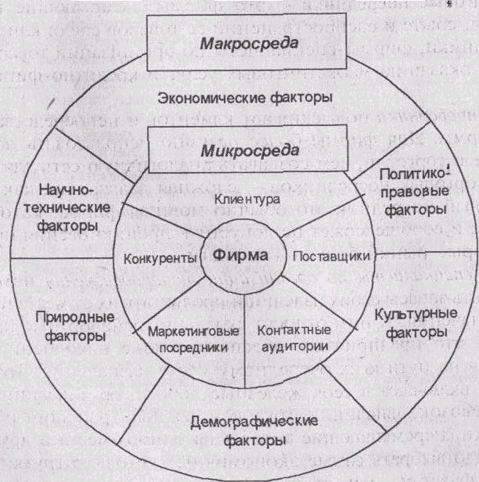

Рисунок 1 - Маркетинговая среда фирмы

Микросреда представлена силами, имеющими непосредственное отношение к самой фирме и ее возможностям по обслуживанию клиенту­ры, т.е. поставщиками, маркетинговыми посредниками, клиентами, кон­курентами и контактными аудиториями.

Макросреда представлена силами более широкого социального плана, оказывающими влияние на микросреду, такими как факторы демографического, экономического, технического, политического, культурного характера.

Основная цель любой фирмы - получение прибыли. Главная задача системы управления маркетингом - обеспечить про­изводство товаров, привлекательных с точки зрения целевых рынков. Ус­пех зависит также и от действий посредников, конкурентов и различных контактных аудиторий, представленных на рисунке 2.

|  |  |  |  |  |  |  |
| --- | --- | --- | --- | --- | --- | --- |
| Поставщики |  | Фирма |  | Маркетинговые посредники |  | Клиентура |
|  |  |
|  |
| Конкуренты |  |
|  |  |
| Контактные аудитории | | | | | | |

# Рисунок 2 - Основные факторы внешней микросреды

Поставщики - это деловые фирмы и отдельные лица, обеспечиваю­щие компанию и ее конкурентов материальными ресурсами, необходи­мыми для производства конкретных товаров или услуг. События в среде поставщиков могут серьезно повлиять на маркетинговую деятельность фирмы (цены на товары поставщиков, забастовки у поставщиков и дру­гие факторы).

Маркетинговые посредники - это фирмы, помогающие компании в продвижении, сбыте и распространении ее товаров среди клиентуры: тор­говые посредники, фирмы-специалисты по организации товародвижения, агентства по оказанию маркетинговых услуг и кредитно-финансовые уч­реждения.

Торговые посредники подыскивают клиентов и непосредственно прода­ют товар фирмы. Для фирмы более разумно использовать посредника с развитой сетью торговли, чем создавать аналогичную сеть для своей фир­мы. Выбор торговых посредников - сложная задача, так как в развитом рынке торговый посредник это обычно мощная фирма, которая диктует свои условия, и вообще может не допустить проникновения производите­ля на некоторые рынки большой емкости.

Фирмы - специалисты по организации товародвижения помогают ком­пании создавать запасы своих изделий и продвигать их от места производства до места назначения. К ним относят склады и транспортные предприятия.

Склады - это предприятия, обеспечивающие накопление и сохран­ность товаров на пути к их очередному месту назначения. Транспортные предприятия включают в себя железные дороги, организации автотранс­портных перевозок, авиалинии, грузовой, водный транспорт и другие грузообработчики, перемещающие товары из одного места в другое.

Фирме надо выбрать самые экономичные методы отгрузки, сбаланси­ровав такие факторы, как стоимость, объем и скорость поставки, со­хранность груза. Агентства по оказанию маркетинговых услуг - это фирмы маркетинго­вых исследований, рекламные агентства, организации средств рекламы и консультационные фирмы по маркетингу, которые помогают фирме точ­нее нацеливать и продвигать товары на подходящие рынки. Фирма должна предварительно изучить услуги, их качество и расценки агентства, чтобы впоследствии не пришлось его менять.

Кредитно-финансовые учреждения - это банки, кредитные компании, страховые компании и прочие организации, помогающие фирме финан­сировать сделки и страховать себя от риска.

Клиентура представлена основными типами клиентурных рынков, по­казанных на рисунке.3.

Для использования за пределами страны

Личное потребление

Для целей производства

Для перепродажи с целью получения прибыли для себя

Для использования в сфере коммунальных услуг либо для передачи другим

Международный рынок

Рынок государственных учреждений

Рынок потребителей

Рынок производителей

Рынок промежуточных продавцов

### ФИРМА

Рисунок 3 - Основные типы клиентурных рынков

Контактные аудитории представлены широким кругом. Аудитории средств информации - это организации, распространяющие новости, ста­тьи, комментарии (газеты, журналы, радио- и телецентры).

Контактные аудитории государственных учреждений. Руководство фир­мы должно учитывать то, что происходит в государственной сфере (про­блемы безопасности, истины в рекламе, прав дилеров и т. п.).

Гражданские группы действии - это группы по защите окружающей среды, по борьбе за качество продукции и т. п.

Местные контактные аудитории включают в себя окрестных жителей и общинные организации. Для работы с местным населением крупные фирмы обычно назначают специального ответственного за связи с общи­ной, который присутствует на собраниях членов общины, отвечает на вопросы.

Широкая публика. Фирма должна придирчиво следить за отношением публики к своим товарам и своей деятельности. На публику действует об­раз фирмы, которая должна реагировать на претензии потребителей. Внутренние контактные аудитории - это собственные рабочие и слу­жащие фирмы, добровольные помощники, управляющие, члены совета директоров. Фирма издает информационные бюллетени и прибегает к дру­гим формам коммуникаций (связей) с целью создания хорошего настро­ения внутренних контактных аудиторий по отношению к собственной фирме, так как их положительное отношение распространяется на дру­гие контактные аудитории. Внутреннюю микросреду фирмы можно пред­ставить в виде схемы (рисунок 4).

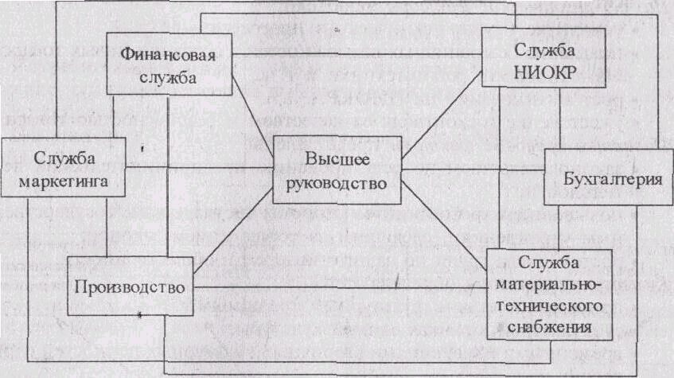

## Рисунок 4 - Внутренняя микросреда фирмы

Макросреда слагается из шести основных сил, представленных на рисунке 5.

Культурные факторы

Политико-правовые факторы

Демографические факторы

Экономические факторы

Природные факторы

Научно-технические факторы

### ФИРМА

## Рисунок 5 - Основные факторы макросреды фирмы

Демография - это наука, изучающая население с точки зрения его численности, плотности и т.п. Для маркетинга демографические факторы представляют большой интерес, поскольку рынки состоят из людей. Составляется таблица рынков в различных районах и определяется прибли­зительная численность населения и его структура.

Экономические факторы. Деятели рынка должны обращать внимание на характер распределения доходов с учетом географического местопо­ложения,

Природные факторы включают:

- дефицит некоторых видов сырья (разрушение озонового слоя, вы­рубки, истощение невосполняемых ресурсов - нефти и т. д.);

- рост загрязнения среды;

- решительное вмешательство государства в регулирование природ­ных ресурсов.

Научно-технические факторы включают:

- ускорение научно-технического прогресса;

- появление безграничных возможностей в создании новых товаров, биотехнологий, робототехники и т. п.;

- рост ассигнований на НИОКР;

- ужесточение госконтроля за качеством и безопасностью товара.

Политико-правовые факторы представлены:

- законодательством по регулированию предпринимательской дея­тельности;

- повышением требований со стороны государства к государствен­ным учреждениям, следящим за соблюдением законов;

- ростом числа групп по защите интересов общественности.

Культурные факторы определяются:

- приверженностью к культурным традициям;

- субкультурой в рамках единой культуры;

- временными изменениями вторичных культурных ценностей (при­чески, мода);

- отношением людей к самим себе (приверженностью к определен­ным товарам);

- отношением людей к обществу, природе, мирозданию (культовые интересы).

При проведении маркетинговых исследований все факторы микро- и макросреды необходимо учитывать.

Многие компании рассматривают маркетинговую среду как "неконтролируемый" элемент, к которому можно только приспособиться. Они воспринимают маркетинго­вую среду пассивно и не пытаются изменить ее. Они анализируют силы, действующие в этой среде, и разрабатывают стратегии, помогающие компании избежать угроз сре­ды и воспользоваться ее благоприятными возможностями.

Другие компании управляют маркетинговой средой. Вместо того чтобы просто наблюдать и приспосабливаться к происходящим изменениям, они предпринимают ак­тивные действия, чтобы влиять на свои целевые аудитории и факторы, определяющие маркетинговую среду. Такие компании организуют лоббирование своих интересов при разработке и принятии законов, проводят специальные мероприятия для прессы, чтобы получить благоприятные отзывы в СМИ. Они организуют информационные и пропа­гандистские кампании (нацеленные на сообщение фактов, а не на сбыт товаров) с це­лью формирования общественного мнения. Они возбуждают судебные иски и подают жалобы на регулятивные органы, добиваясь равных прав для всех конкурентов. Они за­ключают контракты, чтобы лучше управлять своими каналами сбыта.

Другие компании находят способы для преодоления сложностей, связан­ных, казалось бы, с неконтролируемой маркетинговой средой.

Менеджеры по маркетингу не всегда могут контролировать факторы, определяющие маркетинговую среду. Очень часто им остается лишь внимательно наблюдать за средой и оперативно реагировать на ее изменения. Например, ни одной компании не удастся по­мешать миграции населения, изменениям в экономике, появлению новых культурных тенденций. Но при малейшей возможности специалисты-маркетологи должны занимать активную, а не пассивную позицию по отношению к маркетинговой среде.

Компании должны постоянно отслеживать маркетинговую среду и адаптироваться к ее изменениям, чтобы с максимальной эффективностью исполь­зовать предлагаемые ею возможности и по мере сил избегать потенциальных угроз. Маркетинговая среда состоит из действующих лиц и факторов, которые оказывают воз­действие на способность компании эффективно вести бизнес на своих целевых рынках.

К факторам микросреды компании относятся действующие лица, работающие в непосредственном контакте с компанией, которые в совокупности представляют собой систему доставки потребительской ценности компании либо воздействуют на способность компании обслуживать своих целевых потребителей. К факторам микросреды компании относятся элементы внутренней среды (контролируемые факторы) компании - раз­личные подразделения компании на всех административных уровнях, которые оказывают влияние на принятие решений в маркетинге. Компании, формирующие маркетинговые каналы, - это поставщики и маркетинговые посредники, включая торговых посредников, компании по организации товародвижения, агентства по оказанию маркетинговых услуг и финансовые посредники. Все вместе они рабо­тают над созданием потребительской ценности.

Существует пять типов рынков: потребительский рынок, рынок производителей, рынок посредников, рынок го­сударственных учреждений и международный рынок. Конкуренты соперничают с компанией, стремясь предложить потребителям более качественные товары и ус­луги. Наконец, различные контактные аудитории являются реальными или по­тенциальными клиентами компании или оказывают влияние на достижение компанией своих глобальных целей.

Макросреда состоит из общественных сил более общего характера, которые влияют на микросреду. Макросреду компании формируют шесть сил: демографи­ческие, экономические, природные, технологические, политические и культур­ные. Эти силы определяют благоприятные возможности и потенциальные угрозы для компании.

2. Комплекс маркетинга:

определение и характеристика основных элементов

Среди фундаментальных понятий, составляющих кон­цепцию маркетинга, особое место занимает комплекс, или сис­тема, маркетинга. Под комплексом маркетинга понимается со­вокупность взаимосвязанных элементов, используемых для ре­шения рыночной задачи разной масштабности с учетом внеш­них обстоятельств (внешнего окружения), то есть политико-эко­номических, социально-демографических, культурных, инсти­туциональных условий и особенностей.

В комплексе маркетинга выделяют его основную часть - контролируемые фирмой элементы (группа эндогенных факто­ров): товар, цены, распределение и продвижение товара на ры­нок, включая меры по формированию спроса и стимулирова­нию сбыта - реклама, формы и методы продаж и пр. Неконтролируемые фирмой элементы - группа экзогенных факторов, которые составляют внешнюю среду, или так назы­ваемую инфраструктуру маркетинга. В эту среду обычно включаются: местные требования к кон­кретному товару, потребительские привычки и предпочтения с учетом национальных особенностей, покупательная способность потребителя, географические характеристики и уровни эконо­мического развития региона, конкуренция на товарных рынках, включая продажные цены конкурентов, наличие и уровень раз­вития правозащитного движения потребителей, служб и орга­низаций, контролирующих стандарты и качество товаров, зако­нодательная система, правовая практика и многое другое.

Разрабатывая комплекс маркетинга, фирмы стремятся согла­совать уровни эндогенных и экзогенных факторов. Оптималь­ная комбинация параметров и характеристик этих факторов обес­печивает успех в реализации маркетинговой стратегии фирмы на насыщенном и конкурентном товарном рынке региона, стра­ны и т.д. Учитывая высокий динамизм экзогенных факторов, особенно на фоне политической нестабильности в России, и многообразие характеристик каждого из внутренних элементов, можно предположить, что достичь желаемой гармонии исклю­чительно сложно.

Маркетинг представляет собой результат своеобразного синтеза всех необходимых процедур, осуществляемых фирмой, начиная с замысла нового товара, определения товарной страте­гии и политики и завершая деятельностью по сглаживанию воз­можного разочарования потребителя, купившего дорогостоящий товар.

Комплекс маркетинга включает четыре составляющих (рисунок 6):

- товар

- цена

- методы распределения

- методы стимулирования

Иначе говоря, комплекс маркетинга – это набор поддающихся контролю переменных факторов маркетинга, совокупность которых фирма использует в стремлении вызвать желательную ответную реакцию со стороны целевого рынка.

Комплекс маркетинга

Товар

Цена

Методы распределения

Методы стимулирования

Целевой рынок

Рисунок 6 – Составляющие элементы комплекса маркетинга

Под товаром понимается все то, что может удовлетворить нужду или потребности, который предлагается рынку с целью привлечения внимания, приобретения, использования или потребления. Товар – это сложное, многоаспектное понятие, включающее совокупность многих свойств, главными среди которых являются потребительские свойства, т.е. способность товар удовлетворять потребности того, кто им владеет.

Потребительская ценность товара выступает, как совокупность свойств, связанных непосредственно как с самим товаром, так и с сопутствующими услугами. Эти свойства, так или иначе, предстают перед покупателями и определяют его решения купить товар и стать постоянным клиентом данного производителя.

Под ценой понимается – количество денег, запрашиваемых за продукцию или услугу, или сумму благ, ценностей, которыми готов пожертвовать потребитель в обмен на приобретение определенной продукции или услуги. В связи с тем, что цена является одним из элементов комплекса маркетинга ценообразование осуществляется во взаимоувязке с другими элементами комплекса маркетинга. Например, цена зависит от качества продукта и затрат на его продвижение.

Метод распределения объединяет регулирование всех производствен­ных мероприятий, направленных на перемещение продукта в простран­стве и времени от места производства к месту потребления. На стратегическом уровне производитель делает выбор между прямым сбытом и сбытом с включением промежуточных звеньев, такихкак опто­вая и розничная торговля.

На тактическом уровне решаются задачи, связанные с работой со старыми клиентами и привлечение новых; получением заказов; организация выполнения заказов и поставки; максимально быстрое получение оплаты за продукцию.

Кроме того, имеется еще ряд конкретных проблем физического распределения. Они заключаются в поиске компромисса между уровнем сер­виса поставки для клиентов и затратами на поддержание этого сервиса. Для решения задач распределения широкого плана необходимы компью­терные информационные системы, которые способны свести воедино спрос и предложение. Еще один решающий шаг вперед связан с внедрением интегрированных систем учета информации о товарах в торговле. Точный учет товаров по артикулам при получении (через накладные) позволяет осуществлять непрерывное наблюдение за состоянием товарных запасов и получать информацию в течение нескольких секунд.

Канал распределения - это путь, по которому товары движутся от производителей к потребителям, благодаря чему устраняются длительные разрывы во времени, месте и праве собственности, отделяющие товары и услуги от тех, кто хотел бы ими воспользоваться. Члены канала распре­деления выполняют ряд очень важных функций:

1. Исследовательская работа - сбор информации, необходимой для планирования и обеспечения обмена.

2. Стимулирование сбыта - создание и распространение увещеватель­ных коммуникаций о товаре.

3. Установление контактов - налаживание и поддержание связи с потенциальными покупателями.

4. Приспособление товара - подгонка товаров под требования по­купателей. Это касается таких видов деятельности, как производство, сор­тировка, монтаж и упаковка.

5. Проведение товаров - попытка согласования цен и прочих условий для последующего осуществления акта передачи собственности или владения.

6. Организация товародвижения - транспортировка и складирование товаров.

7. Финансирование - изыскание и использование средств для покры­тия издержек по функционированию канала.

8. Принятие риска - принятие на себя ответственности **за** функцио­нирование канала.

Выполнение первых пяти функций способствуетзаключению сделок, а оставшихся трех - завершению уже заключенных сделок.

Каналы распределения можно охарактеризовать по числу составляю­щих их уровней. Уровень канала распределения - это любой посредник, который выполняет ту или иную работу по приближению товара и права собственности на него к конечному покупателю. Поскольку определен­ную работу выполняет и сам производитель, и конечный потребитель, они тоже входят в состав любого канала. Протяженность канала обозна­чается по числу имеющихся в нем промежуточных уровней.

Метод стимулирования – это четвертый элемент комплекса маркетинга. На выбор тех или иных средств (элементов) комплекса стимулирования оказывает влияние множество факторов, в частности, природа средств стимулирования. Основные средства стимулировании:

1. Реклама отличается:

а) общественным характером, т. е. предполагает, что товар являет­ся законным и общепринятым;

б) способностью к увещеванию (многократностью повторения);

в) экспрессивностью - броскостью (хотя именно она и может от­влечь от сути);

г) обезличенностью (монолог, но не диалог с аудиторией).

2. Личная продажа характеризуется:

- личностным характером, т. е. живым общением;

- становлением отношений от формальных до дружбы;

- побуждением к ответной реакции.

Личная продажа - самое дорогое средство воздействия.

3. Стимулирование сбыта - деятельность, в ходе которой используют целевой набор средств воздействия: купоны, конкурсы, премии...

Эти средства обладают тремя характерными качествами:

- привлекательность и информативность;

- побуждение к совершению покупок;

- приглашение к совершению покупок.

К средствам стимулирования сбыта фирма прибегает для достижения более сильной и оперативной реакции покупателя (события носят кратковременный характер).

4. Пропаганда (паблисити/publicity) построена на следующем:

- достоверность;

- широкий охват покупателей;

- броскость.

5. Паблик рилейшнз нацелены на поддержание репутации надежности в выполнении обязательств всех участников деятельности фирмы.

Эффективность факторов стимулирования на рынках потребительских и рынках промышленных товаров различна (табл. 1). Существуют стра­тегия «проталкивания» товара и стратегия привлечения потребителя к товару.

Таблица 1

Относительная эффективность факторов стимулирования

|  |  |  |
| --- | --- | --- |
|  | Товары | |
| широкого потребления | промышленного назначения |
| Средства стимулирования | 1 . Реклама  2. Стимулирований сбыта  3. Личная продажа  4. Пропаганда | 1 . Личная продажа  2. Стимулирование сбыта  3. Реклама  4. Пропаганда |

Стратегия «проталкивания» означает навязывание товара торговцам и покупателям. Стратегия привлечения покупателя осуществляется через рекламу и большие затраты на нее.

На этапе жизненного никла выведения на рынок, как и на этапе рос­та, главную роль играют реклама и пропаганда. На этапе зрелости значи­мость стимулирования по сравнению с рекламой возрастает. На стадии упадка к рекламе прибегают с целью напоминания, пропаганда сводится к нулю, но стимулирование сбыта продолжает оставаться активным.

Тесты

1. После сегментирования рынка и оценки возможностей каждого из сегментов, фирма должна:

а) выявить наиболее привлекательные сегменты;

б) приступить в борьбе за долю рынка;

в) разработать соответствующий комплекс мероприятий;

г) выбрать стратегию охвата рынка.

Ответ: б

2. Что лежит в основе классификации потребительских товаров:

а) природа товаров;

б) то, что люди думают о товарах и как их покупают;

в) то, как фирмы рассматривают свой товар;

г) методы распределения товаров.

Ответ: а

3. Что из ниже перечисленного не является функцией канала распределения:

а) транспортировка;

б) реклама;

в) хранение;

г) разработка новых товаров.

Ответ: г

Список использованных источников

1. Афанасьев М.П. Маркетинг: стратегия и практика фирмы. – М: Финстатинформ, 2005.
2. Багиев Г.Л., Аренков И.А. Основы маркетинговых исследований: Учебное пособие. – Сиб: Спб. УЭФ, 2005.
3. Власова В.Н. Основы предпринимательской деятельности. – М.: Финансы и статистика, 2006.
4. Голубков Е.П. Маркетинг: стратегия, план, структура. – М.: Дело, 2006.
5. Маркетинг / Под ред. Романова. – М.: ЮНИТИ, 2007.
6. Пурлик В.И., Тулаева А.И. Маркетинг: ключ к успеху. – М.: Инженер, 2006.
7. Савруков Н.Т., Крапчан С.Г. и др. Основы маркетинга. – Л.: Политехника, 2004.
8. Современный маркетинг / Под ред. В.Е. Хрутцкова.- М.: Финансы и статистика, 2005.